

换元法


教学目标
对于六年级的同学来说，分数乘法算式的一些计算技巧必须开始掌握．这既与基础课程进度结合，更是小学奥数经典内容．裂项、换元与通项归纳这三项内容，通称“分数计算之三大绝招”．考察近年来的小升初计算部分，分数计算成为热点．可以这么说：“一道非常难的分数运算，要么是裂项，要么是换元，要么是通项归纳．如果都不是，那它一定是比较简单的分数小数混合运算．”
三、换元思想
解数学题时，把某个式子看成一个整体，用另一个量去代替它，从而使问题得到简化，这叫换元法．换元的实质是转化，将复杂的式子化繁为简．

例题精讲
- 计算：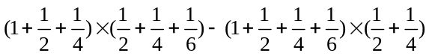

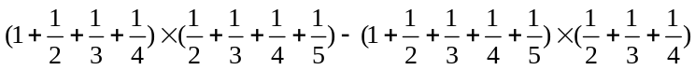

计算：

计算：(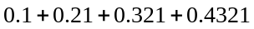)()
()(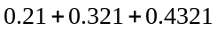)
计算下面的算式
(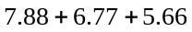)(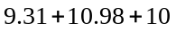)(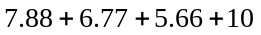)(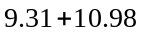)

____ 。

计算：⑴ (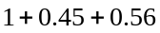)(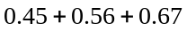)(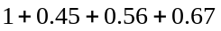)(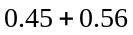)
⑵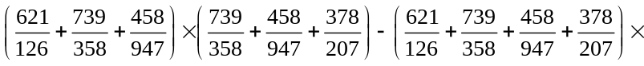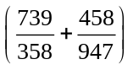

计算： 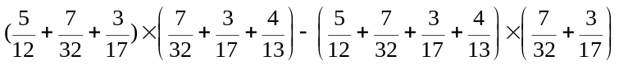= 。

- 计算：

计算

计算

- 计算：

- 计算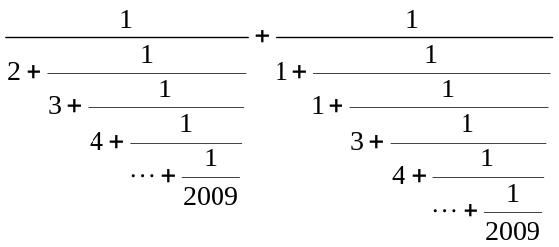

- 计算：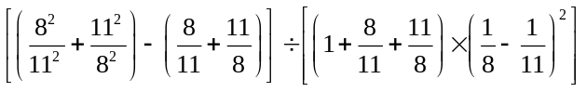

- 计算：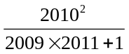

计算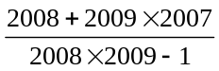（4级）

